四川省眉山市中考数学试卷
一、选择题（36 分）
1．（3 分）下列四个数中，比﹣3 小的数是（
A．0 B．1 C．﹣1 D．﹣5
）
2．（3 分）不等式﹣2x＞ 的解集是（
）
A．x＜﹣ B．x＜﹣1 C．x＞﹣ D．x＞﹣1
3．（3 分）某微生物的直径为0.000 005 035m，用科学记数法表示该数为（
A．5.035×10 B．50.35×10 C．5.035×10 D．5.035×10
）
6
5
﹣
6
﹣⁵
﹣
4．（3 分）如图所示的几何体的主视图是（
）
A．
B．
C．
D．
5．（3 分）下列说法错误的是（
）
A．给定一组数据，那么这组数据的平均数一定只有一个
B．给定一组数据，那么这组数据的中位数一定只有一个
C．给定一组数据，那么这组数据的众数一定只有一个
D．如果一组数据存在众数，那么该众数一定是这组数据中的某一个
6．（3 分）下列运算结果正确的是（
）
A． ﹣
﹣m₆
=﹣
B．（﹣0.1） =0.01 C．（ ） ÷ =
D．（﹣m）•m =
3 2
2
2
7．（3 分）已知关于 x，y 的二元一次方程组
的解为
，则 a﹣2b
的值是（
A．﹣2 B．2 C．3 D．﹣3
8．（3 分）“今有井径五尺，不知其深，立五尺木于井上，从木末望水岸，入径
）
1

四寸，问井深几何？”这是我国古代数学《九章算术》中的 “井深几何”问题，它
的题意可以由图获得，则井深为（ ）
A．1.25 尺 B．57.5 尺 C．6.25 尺 D．56.5 尺
9．（3 分）如图，在△ABC 中，∠A=66°，点 I 是内心，则∠BIC 的大小为（
）
A．114°B．122° C．123° D．132°
10．（3 分）如图，EF 过▱ABCD 对角线的交点 O，交 AD 于 E，交 BC 于 F，若▱ABCD
的周长为 18，OE=1.5，则四边形 EFCD 的周长为（
）
A．14 B．13 C．12 D．10
11．（3 分）若一次函数 y=（a+1）x+a 的图象过第一、三、四象限，则二次函数
y=ax ﹣ax（
）
2
A．有最大值 B．有最大值﹣
C．有最小值 D．有最小值﹣
12．（3 分）已知 m + n =n﹣m﹣2，则 ﹣ 的值等于（
）
2
2
A．1 B．0 C．﹣1 D．﹣
二、填空题（24 分）
2
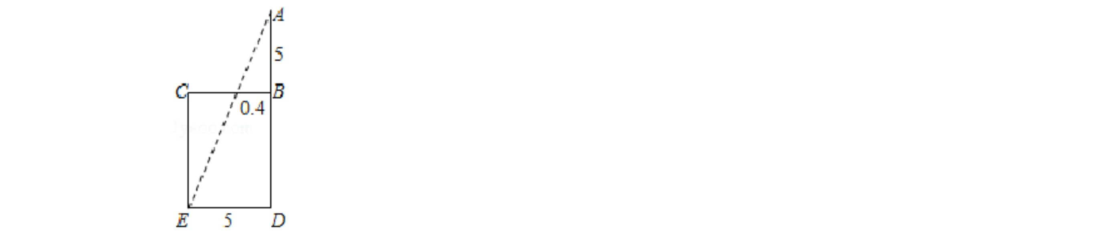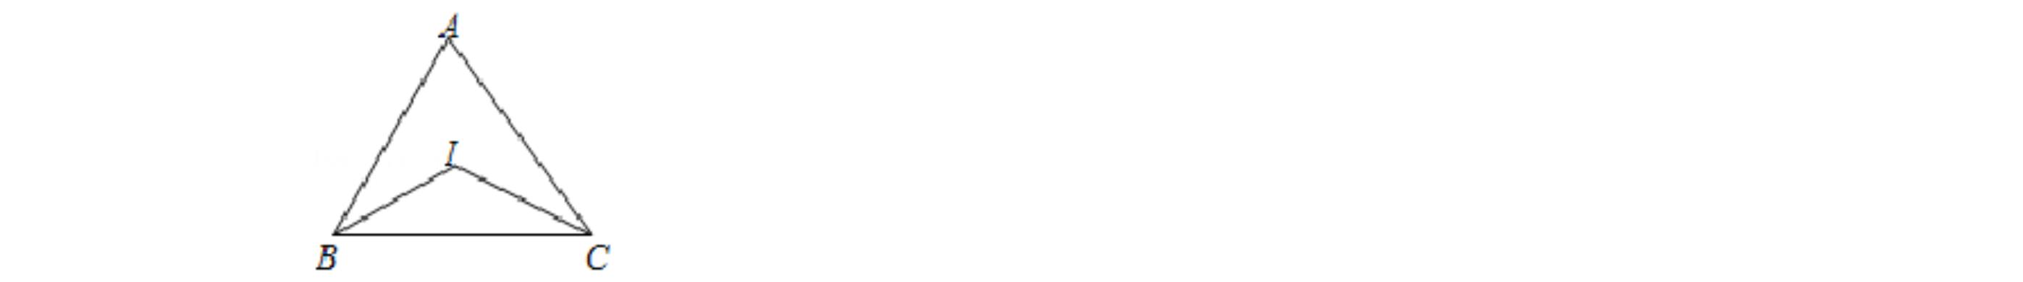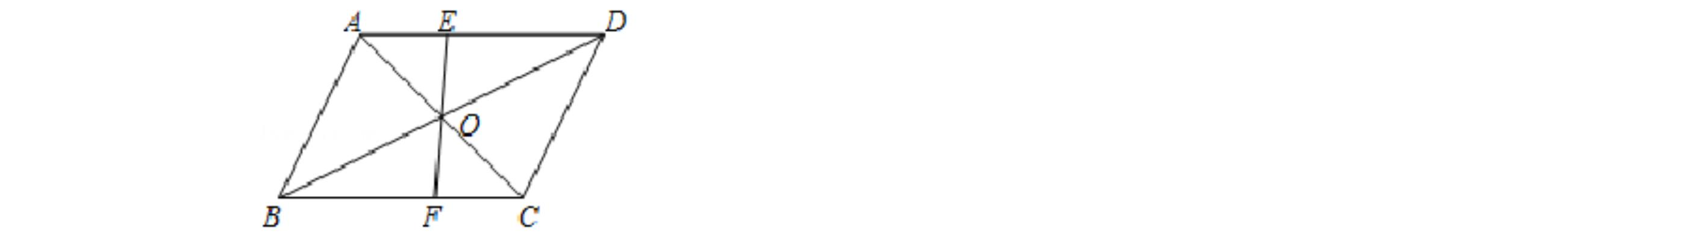

13．（3 分）分解因式：2ax ﹣8a=
．
2
14．（3 分）△ABC 是等边三角形，点 O 是三条高的交点．若△ABC 以点 O 为旋
转中心旋转后能与原来的图形重合，则△ABC 旋转的最小角度是
15．（3 分）已知一元二次方程 x ﹣3x﹣2=0 的两个实数根为 x ，x ，则（x ﹣1）
．
2
1
2
1
（x ﹣1）的值是
．
2
16．（3 分）设点（﹣1，m）和点（ ，n）是直线 y=（k ﹣1）x+b（0＜k＜1）
2
上的两个点，则 m、n 的大小关系为
17．（3 分）如图，AB 是⊙O 的弦，半径 OC⊥AB 于点 D，且 AB=8cm，DC=2cm，
则 OC= cm．
．
18．（3 分）已知反比例函数 y= ，当 x＜﹣1 时，y 的取值范围为
三．解答题：（60 分）
．
19．（6 分）先化简，再求值：（a+3） ﹣2（3a+4），其中 a=﹣2．
2
20．（6 分）解方程：
+2=
．
21．（8 分）在如图的正方形网格中，每一个小正方形的边长为 1．格点三角形
ABC（顶点是网格线交点的三角形）的顶点A、C 的坐标分别是（﹣4，6），（﹣1，
4）．
（1）请在图中的网格平面内建立平面直角坐标系；
（2）请画出△ABC 关于 x 轴对称的△A B C ；
1 1 1
（3）请在 y 轴上求作一点 P，使△PB C 的周长最小，并写出点 P 的坐标．
1
3
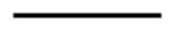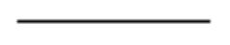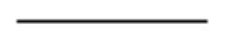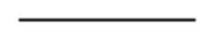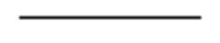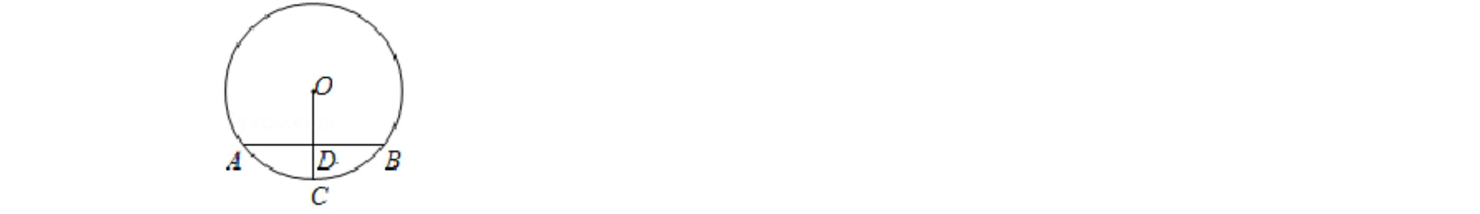

22．（8 分）如图，为了测得一棵树的高度 AB，小明在 D 处用高为 1m 的测角仪
CD，测得树顶 A 的仰角为 45°，再向树方向前进 10m，又测得树顶 A 的仰角为
60°，求这棵树的高度 AB．
23．（9 分）一个口袋中放有 290 个涂有红、黑、白三种颜色的质地相同的小球．若
红球个数是黑球个数的 2 倍多 40 个．从袋中任取一个球是白球的概率是 ．
（1）求袋中红球的个数；
（2）求从袋中任取一个球是黑球的概率．
24．（9 分）东坡某烘焙店生产的蛋糕礼盒分为六个档次，第一档次（即最低档
次）的产品每天生产 76 件，每件利润 10 元．调查表明：生产提高一个档次的蛋
糕产品，该产品每件利润增加 2 元．
（1）若生产的某批次蛋糕每件利润为 14 元，此批次蛋糕属第几档次产品；
（2）由于生产工序不同，蛋糕产品每提高一个档次，一天产量会减少 4 件．若
生产的某档次产品一天的总利润为 1080 元，该烘焙店生产的是第几档次的产
品？
25．（9 分）如图，点E 是正方形 ABCD 的边 BC 延长线上一点，连结 DE，过顶点
B 作 BF⊥DE，垂足为 F，BF 分别交 AC 于 H，交 BC 于 G．
4
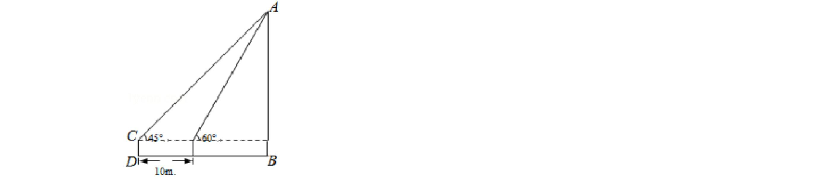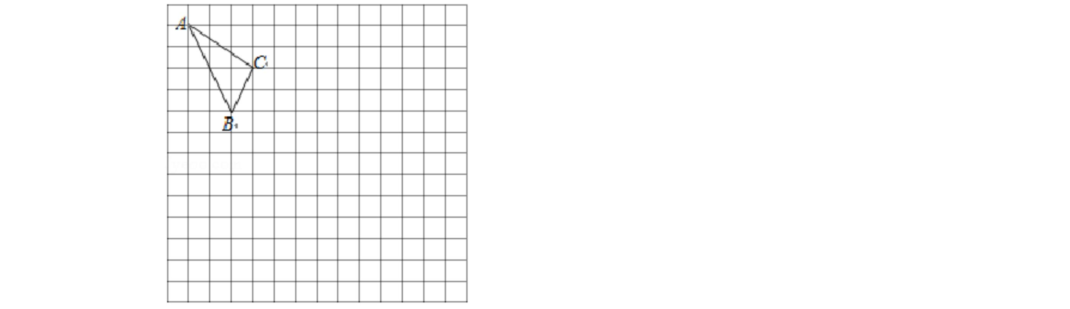

（1）求证：BG=DE；
（2）若点 G 为 CD 的中点，求 的值．
26．（11 分）如图，抛物线 y=ax +bx﹣2 与 x 轴交于 A、B 两点，与 y 轴交于 C 点，
2
已知 A（3，0）， 且 M（1，﹣ ）是抛物线上另一点．
（1）求 a、b 的值；
（2）连结 AC，设点 P 是 y 轴上任一点，若以 P、A、C 三点为顶点的三角形是等
腰三角形，求 P 点的坐标；
（3）若点 N 是 x 轴正半轴上且在抛物线内的一动点（不与 O、A 重合），过点 N
作 NH∥AC 交抛物线的对称轴于 H 点．设 ON=t，△ONH 的面积为 S，求 S 与 t
之间的函数关系式．
5

2017 年四川省眉山市中考数学试卷
参考答案与试题解析
一、选择题（36 分）
1．（3 分）（2017•眉山）下列四个数中，比﹣3 小的数是（
A．0 B．1 C．﹣1 D．﹣5
）
【分析】有理数大小比较的法则：①正数都大于 0；②负数都小于 0；③正数大
于一切负数；④两个负数，绝对值大的其值反而小，据此判断即可．
【解答】解：﹣5＜﹣3＜﹣1＜0＜1，
所以比﹣3 小的数是﹣5，
故选 D．
【点评】此题主要考查了有理数大小比较的方法，要熟练掌握，解答此题的关键
是要明确：①正数都大于 0；②负数都小于 0；③正数大于一切负数；④两个负
数，绝对值大的其值反而小．
2．（3 分）（2017•眉山）不等式﹣2x＞ 的解集是（
A．x＜﹣ B．x＜﹣1 C．x＞﹣ D．x＞﹣1
）
【分析】根据不等式的基本性质两边都除以﹣2 可得．
【解答】解：两边都除以﹣2 可得：x＜﹣ ，
故选：A．
【点评】本题主要考查解一元一次不等式的基本能力，严格遵循解不等式的基本
步骤是关键，尤其需要注意不等式两边都乘以或除以同一个负数不等号方向要改
变．
3．（3 分）（2017•眉山）某微生物的直径为 0.000 005 035m，用科学记数法表示
该数为（
）
A．5.035×10 B．50.35×10 C．5.035×10 D．5.035×10
6
5
﹣
6
﹣⁵
﹣
6

【分析】绝对值小于 1 的正数也可以利用科学记数法表示，一般形式为 a×10 ，
n
﹣
与较大数的科学记数法不同的是其所使用的是负指数幂，指数由原数左边起第一
个不为零的数字前面的 0 的个数所决定．
【解答】解：0.000 005 035m，用科学记数法表示该数为 5.035×10 ，
6
﹣
故选：A．
【点评】本题考查用科学记数法表示较小的数，一般形式为 a×10 ，其中 1≤
n
﹣
|a|＜10，n 为由原数左边起第一个不为零的数字前面的 0 的个数所决定．
4．（3 分）（2017•眉山）如图所示的几何体的主视图是（
）
A．
B．
C．
D．
【分析】找到从正面看所得到的图形即可，注意所有的看到的棱都应表现在主视
图中．
【解答】解：从正面看易得第一层有 2 个正方形，第二层也有 2 个正方形．
故选 B．
【点评】本题考查了三视图的知识，主视图是从物体的正面看得到的视图．
5．（3 分）（2017•眉山）下列说法错误的是（
）
A．给定一组数据，那么这组数据的平均数一定只有一个
B．给定一组数据，那么这组数据的中位数一定只有一个
C．给定一组数据，那么这组数据的众数一定只有一个
D．如果一组数据存在众数，那么该众数一定是这组数据中的某一个
【分析】利用平均数、中位数及众数的定义分别判断后即可确定正确的选项．
【解答】解：A、给定一组数据，那么这组数据的平均数一定只有一个，正确，
不符合题意；
B、给定一组数据，那么这组数据的中位数一定只有一个，正确，不符合题意；
7

C、给定一组数据，那么这组数据的众数一定只有一个，错误，符合题意；
D、如果一组数据存在众数，那么该众数一定是这组数据中的某一个，正确，不
符合题意，
故选 C．
【点评】本题考查了平均数、中位数及众数的定义，解题的关键是了解它们的性
质，难度不大．
6．（3 分）（2017•眉山）下列运算结果正确的是（
）
A． ﹣
﹣m₆
=﹣
B．（﹣0.1） =0.01 C．（ ） ÷ =
D．（﹣m）•m =
3 2
2
2
【分析】直接化简二次根式判断 A 选项，再利用负整数指数幂的性质判断 B 选
项，再结合整式除法运算法则以及同底数幂的乘法运算法则判断得出答案．
【解答】解：A、 ﹣
=2 ﹣3 =﹣ ，正确，符合题意；
B、（﹣0.1） =
=100，故此选项错误；
2
C、（ ） ÷ =
× =
，故此选项错误；
2
D、（﹣m） •m =﹣m ，故此选项错误；
3
2
5
故选：A．
【点评】此题主要考查了二次根式的加减以及负整数指数幂的性质、整式除法运
算以及同底数幂的乘法运算，正确掌握相关运算法则是解题关键．
7．（3 分）（2017•眉山）已知关于 x，y 的二元一次方程组
的解为
，
则 a﹣2b 的值是（
）
A．﹣2 B．2 C．3 D．﹣3
【分析】把
代入方程组，得出关于 a、b 的方程组，求出方程组的解即可．
代入方程组 得： ，
【解答】解：把
8

，
所以 a﹣2b= ﹣2×（﹣ ）=2，
故选 B．
【点评】本题考查了解二元一次方程组和二元一次方程组的解，能得出关于 a、
b 的方程组是解此题的关键．
8．（3 分）（2017•眉山）“今有井径五尺，不知其深，立五尺木于井上，从木末
望水岸，入径四寸，问井深几何？”这是我国古代数学《九章算术》中的“井深几
何”问题，它的题意可以由图获得，则井深为（
）
A．1.25 尺 B．57.5 尺 C．6.25 尺 D．56.5 尺
【分析】根据题意可知△ABF∽△ADE，根据相似三角形的性质可求 AD，进一步
得到井深．
【解答】解：依题意有△ABF∽△ADE，
∴AB：AD=BF：DE，
即 5：AD=0.4：5，
解得 AD=62.5，
BD=AD﹣AB=62.5﹣5=57.5 尺．
故选：B．
9

【点评】考查了相似三角形的判定与性质，解题的关键是得到△ABF∽△ADE．
9．（3 分）（2017•眉山）如图，在△ABC 中，∠A=66°，点 I 是内心，则∠BIC 的
大小为（
）
A．114°B．122° C．123° D．132°
【分析】根据三角形内角和定理求出∠ABC+∠ACB，根据内心的概念得到∠IBC=
∠ABC，∠ICB= ∠ACB，根据三角形内角和定理计算即可．
【解答】解：∵∠A=66°，
∴∠ABC+∠ACB=114°，
∵点 I 是内心，
∴∠IBC= ∠ABC，∠ICB= ∠ACB，
∴∠IBC+∠ICB=57°，
∴∠BIC=180°﹣57°=123°，
故选：C．
【点评】本题考查的是三角形的内切圆和内心，掌握三角形的内心的概念、三角
形内角和定理是解题的关键．
10．（3 分）（2017•眉山）如图，EF 过▱ABCD 对角线的交点 O，交 AD 于 E，交
BC 于 F，若▱ABCD 的周长为 18，OE=1.5，则四边形 EFCD 的周长为（
）
10

A．14 B．13 C．12 D．10
【分析】先利用平行四边形的性质求出 AB=CD，BC=AD，AD+CD=9，可利用全等
的性质得到△AEO≌△CFO，求出 OE=OF=1.5，即可求出四边形的周长．
【解答】解：∵四边形 ABCD 是平行四边形，周长为 18，
∴AB=CD，BC=AD，OA=OC，AD∥BC，
∴CD+AD=9，∠OAE=∠OCF，
在△AEO 和△CFO 中，
，
∴△AEO≌△CFO（ASA），
∴OE=OF=1.5，AE=CF，
则 EFCD 的周长=ED+CD+CF+EF=（DE+CF）+CD+EF=AD+CD+EF=9+3=12．
故选 C．
【点评】本题考查了平行四边形的性质、全等三角形的判定与性质；熟练掌握平
行四边形的性质，证明三角形全等是解决问题的关键．
11．（3 分）（2017•眉山）若一次函数 y=（a+1）x+a 的图象过第一、三、四象限，
则二次函数 y=ax ﹣ax（
）
2
A．有最大值 B．有最大值﹣
C．有最小值 D．有最小值﹣
【分析】一次函数 y=（a+1）x+a 的图象过第一、三、四象限，得到﹣1＜a＜0，
于是得到结论．
【解答】解：∵一次函数 y=（a+1）x+a 的图象过第一、三、四象限，
∴a+1＞0 且 a＜0，
∴﹣1＜a＜0，
∴二次函数 y=ax ﹣ax 由有最大值﹣ ，
2
故选 B．
11

【点评】本题考查了二次函数的最值，一次函数的性质，熟练掌握一次函数的性
质是解题的关键．
12．（3 分）（2017•眉山）已知 m + n =n﹣m﹣2，则 ﹣ 的值等于（
）
2
2
A．1 B．0 C．﹣1 D．﹣
【分析】把所给等式整理为 2 个完全平方式的和为 0 的形式，得到 m，n 的值，
代入求值即可．
【解答】解：由 m + n =n﹣m﹣2，得
2
2
（m+2） +（n﹣2） =0，
2
2
则 m=﹣2，n=2，
∴ ﹣ =﹣ ﹣ =﹣1．
故选：C．
【点评】考查分式的化简求值，把所给等式整理为 2 个完全平方式的和为 0 的形
式是解决本题的突破点；用到的知识点为：2 个完全平方式的和为 0，这 2 个完
全平方式的底数为 0．
二、填空题（24 分）
13．（3 分）（2017•眉山）分解因式：2ax ﹣8a= 2a（x+2）（x﹣2） ．
2
【分析】首先提公因式 2a，再利用平方差进行二次分解即可．
【解答】解：原式=2a（x ﹣4）=2a（x+2）（x﹣2）．
2
故答案为：2a（x+2）（x﹣2）．
【点评】此题主要考查了提公因式法与公式法分解因式，要求灵活使用各种方法
对多项式进行因式分解，一般来说，如果可以先提取公因式的要先提取公因式，
再考虑运用公式法分解．
14．（3 分）（2017•眉山）△ABC 是等边三角形，点 O 是三条高的交点．若△ABC
以点 O 为旋转中心旋转后能与原来的图形重合，则△ ABC 旋转的最小角度是
120° ．
12
以上内容仅为本文档的试下载部分，为可阅读页数的一半内容。如要下载或阅读全文，请访问：https://d.book118.com/246113040222010030

